Конспект урок по геометрии в 7 классе на тему «Смежные и вертикальные углы»
МОУ «Краснооктябрьская ООШ»
Учитель: Владимирова Наталья Александровна
Цель урока: Познакомить учащихся с понятиями смежных и вертикальных углов
Задачи:
- обучающие: Сформировать понятия о смежных и вертикальных углах, умения строить смежные и вертикальные углы, познакомить с задачами, в которых используются определения и свойства смежных и вертикальных углов.
-развивающие: развивать логическое мышление, память, речь учащихся, внимание, умения анализировать
-воспитательные: воспитывать аккуратность, умение работать в парах
Тип урока: изучение нового материала
Формы работы учащихся: фронтальная работа, индивидуальная, работа в парах
Оборудование: интерактивная доска, презентация урока
Межпредметная связь: классический танец, алгебра
Тип урока: изучение нового материала
Структура и ход урока:
- Организационный момент
- Актуализация опорных знаний
- Изучение нового материала
- Закрепление изученного материала
- Домашнее задание
- Подведение итогов урока
Структура и ход урока:
      - Организационный момент( проверить готовность учащихся к уроку, сообщить тему, цель и задачи урока).
      - Актуализация опорных знании:
  - Давай вспомним!
1) Что такое угол?
2) Как означаются углы?
3) Какой инструмент можно использовать для измерения углов?
4) Что называется биссектрисой угла?
5)Назовите единицы измерения углов
6) Какие виды углов вам известны? (в виде примеров учащимся показывается фотография движение ног классического танца заранее приготовленные самими учащимися)
7) Какой угол образует клюв вороны, когда: "Ворона сыр во рту держала?"
8) А когда "Ворона каркнула во все воронье горло?"
Острый, тупой (фото учащихся с движениями ног классического танца)
3. Изучение нового материала
К вашим знаниям об углах сегодня добавится еще два вида: вертикальные и смежные углы.
- Построить развернутый угол АОС. Провести луч ОВ. Сколько при этом получилось углов? Укажите получившиеся углы и общую сторону. Что можно сказать про две другие стороны ОА и ОС?
Определение. Два угла называются смежными, если у них одна сторона общая, а другие стороны этих углов являются дополнительными полупрямыми ( фотография учащихся с движениями ног классического танца связанный со смежным углом)
- Являются ли смежными углы
ÐAOD и ÐBOD
ÐAOС и ÐDOС
ÐAOС и ÐDOВ
ÐAOС, ÐDOС и ÐBOD?
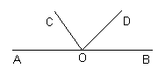
3) Построение смежных углов.
1.Одну из сторон угла продолжить за его вершину.
2.Получившийся угол АОС является смежным с углом АОВ.
Угол смежный для острого угла является тупым.
Угол смежный для тупого угла является острым.
Угол смежный с прямым углом является прямым
4) Cвойство смежных углов
1. Сколько углов изображено на рисунке? Какие это углы?
2. Существует ли какая-нибудь взаимосвязь между этими углами? (Вспомните свойство сложения углов).
Сумма смежных углов равна 180°
Дано: ÐAOC и ÐBOC – смежные.
Доказать: ÐAOC + ÐBOC = 180°.
Доказательство. 1) Так как ÐAOC и ÐBOC – смежные, то лучи ОА и ОВ – противоположные, то есть, ÐAOB – развернутый, следовательно, ÐAOB = 180°.
2) Луч OC проходит между сторонами ÐAOB, значит, ÐAOC + ÐBOC = ÐAOB = 180°
5) Решите задачу по чертежу(слайд 20)
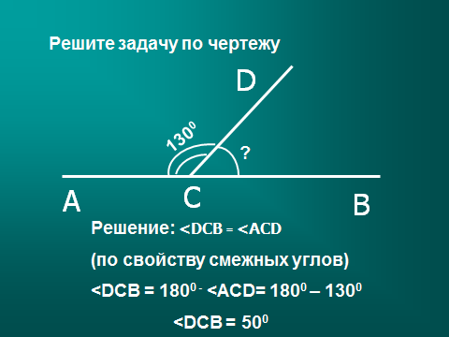
6) Начертите произвольный ÐAOB. Постройте лучи OC и OD, противоположные к его сторонам.
Определение. Два угла называются вертикальными, если стороны одного угла являются противоположными лучами к сторонам другого.
7) Найдите вертикальные углы
8) Построение вертикальных углов
1.Построить угол.
2.Продлить каждую сторону угла за его вершину.
9) Свойство вертикальных углов
Теорема. Вертикальные углы равны.
Дано: ÐAOD и ÐCOB – вертикальные.
Доказать: ÐAOD=ÐCOB
Доказательство. ÐAOD и ÐCOB – смежные с углом ÐAOB. По свойству смежных углов: ÐAOB + ÐAOD = 180° и ÐCOВ + ÐAOD = 180°. Имеем: ÐAOB = 180° – ÐAOD и ÐCOD = 180° – ÐAOD, значит, ÐAOB = ÐCOD
10)Решите задачу по чертежу
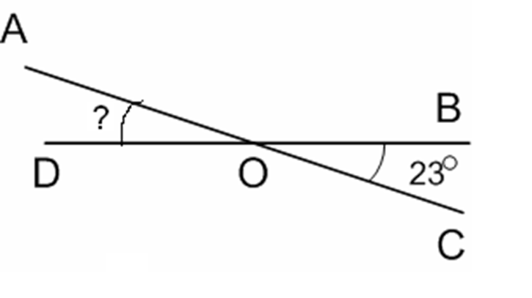
Решение: BOC = AOD
(по свойству вертикальных углов)
AOD = 23°
11) Закончи предложение
Если один из смежных углов равен 50°, то другой равен…
Угол, смежный с прямым, всегда…
Если один из вертикальных углов прямой, то второй...
Угол смежный с острым…
Если один из вертикальных углов равен 25°, то второй угол равен…
- Задания для самопроверки. Определите по рисункам:
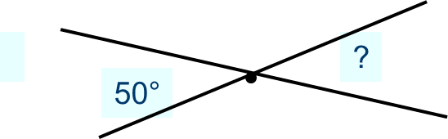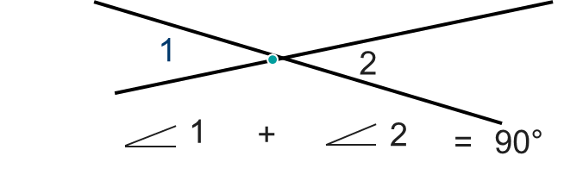ответ: 45°
Ответ: 50°
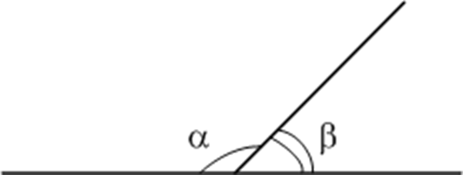
Дано: α = 3 β. Ответ: 45°; 135°
Найти: α и β
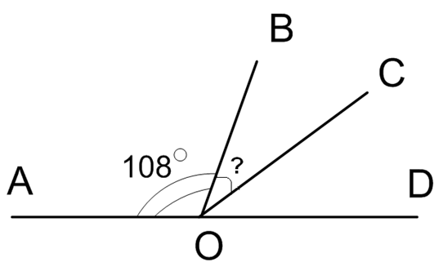
ОС- биссектриса
Найти ∠BOC ответ: 36°
Ответ: 116° 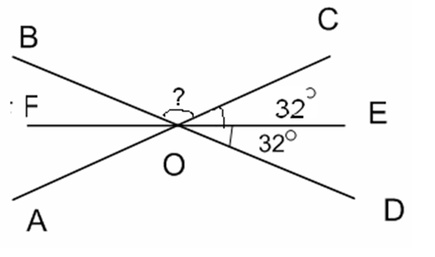

13) Образец оформления решения задачи
При пересечении двух прямых образовалось четыре угла. Один из них равен 43. Найдите величины остальных углов.

Дано:
МК Ç PF = О
ÐМОF = 43°
Найти:ÐFOK, ÐKOP, ÐPOM
Решение:
ÐМОF и ÐKOP вертикальные, значит, по свойству вертикальных углов, ÐМОF = ÐKOP , ÐKOP = 43°
ÐМОF + ÐFOK = 180°, так как они смежные. Отсюда ÐFOK = 180°- 43°=137°
ÐFOK и ÐPOM вертикальные, значит ÐFOK = ÐPOM ,
ÐPOM =137°
Ответ: 137, 43, 137
4.Практическая часть (закрепление):
Работа с учебником, решаем номера № 77(1,2), № 78, № 79, № 82,83
5. Домашняя работа:
Тест по теме смежные и вертикальные углы
1. Сумма смежных углов равна…
360° 90° 180°
2. Как называется угол меньше 180°но больше 90°
Острый тупой прямой
3. Чему равен угол, если смежный с ним равен 47°
133° 47° 43°
4. Какой угол образуют часовая и минутная стрелки часов, когда они показывают 6 часов?
тупой развернутый прямой
5. Найдите AOC.
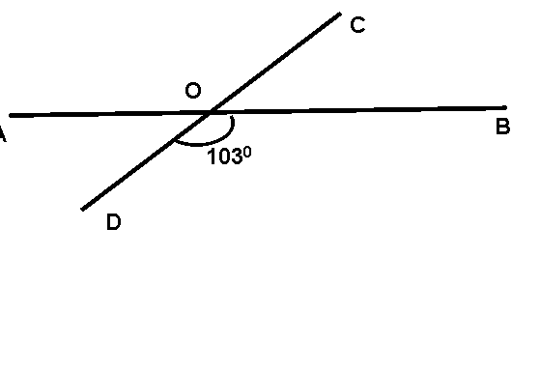 77° 103° 30°
6. Найдите DOB.
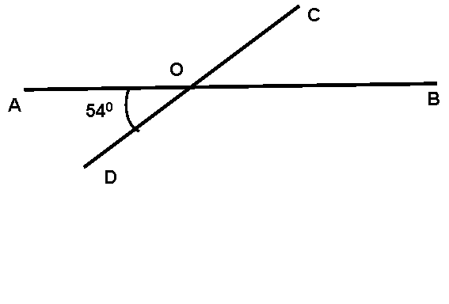 54° 126° 360°
7. Найдите смежные углы, если один из них в два раза больше другого.
90°и 100° 60°и 120° 40°и 80°
8. Угол равен 72°.Чему равен вертикальный ему угол?
180° 108° 72°
9. Какой угол образуют часовая и минутная стрелки часов, когда они показывают три часа?
Острый тупой прямой
Проверь себя.
1. C 2. B 3. A 4. B 5. B 6. B 7. B 8. C 9. C
6. Подведение итогов.

